**XML**

1. **XML概述**

**x** **Xml数据格式主要的功能是数据传输**

**用途有：**

**1程序之间的数据传输，通讯。**

**PHP语言->java语言->Go语言**

**2配置文件如config.xml**

**3存储数据充当小型数据库。**

**X ml是一种规范数据格式，使数据具有结构性，易读，易处理**

**什么是XML**

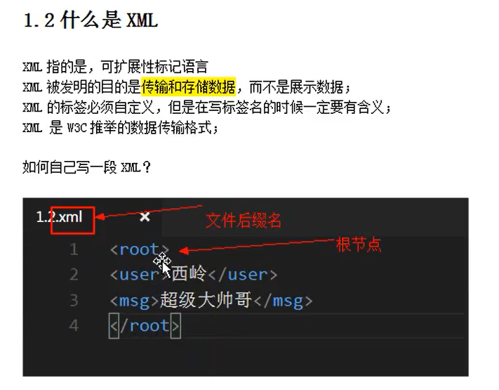

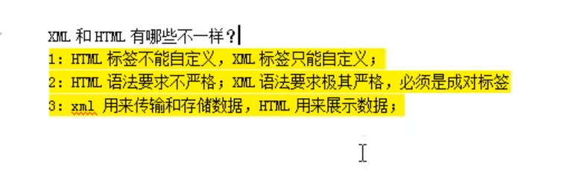

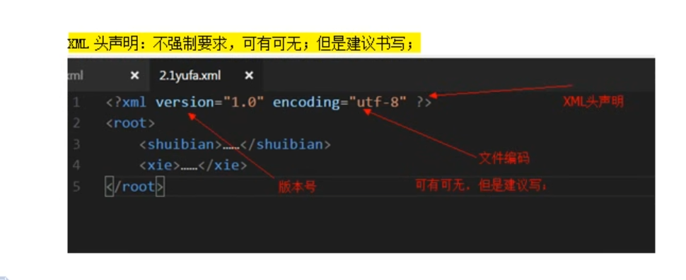

**Xml的注释**

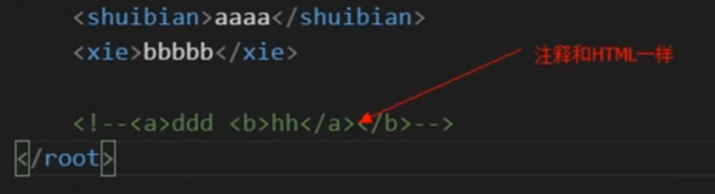

**在XML中特殊字符需要转义，XML中的特殊字符有：**

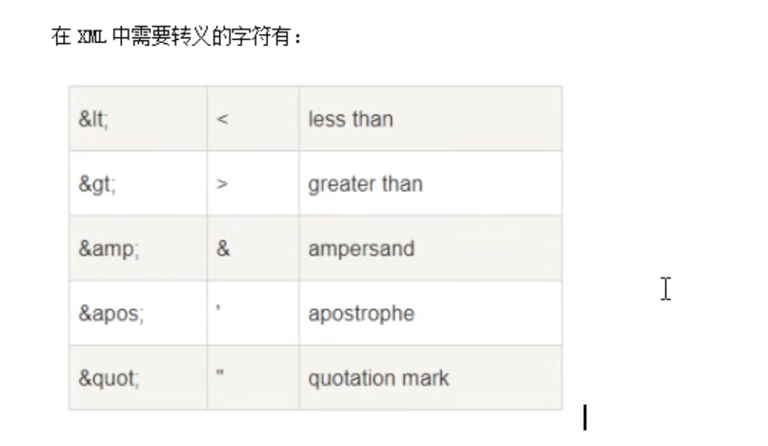

**PHP有一个API可以快速解析XML**

**XML解析成的DOM树：**

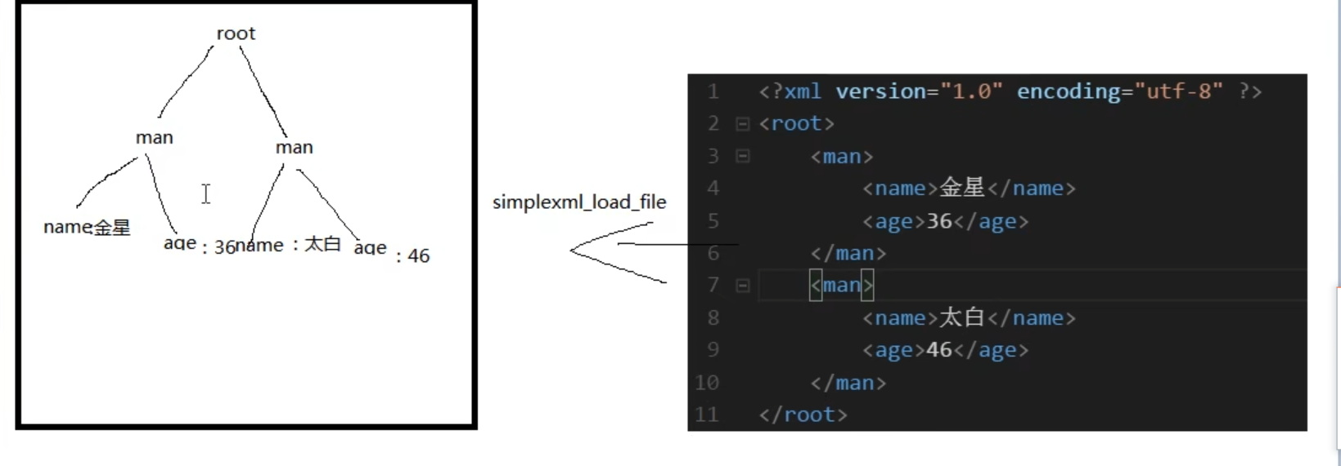

**XML的解析：**

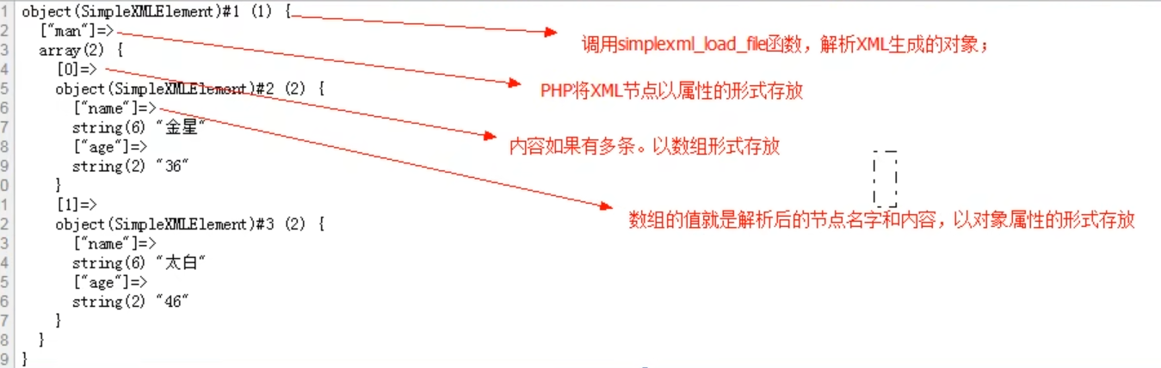

**遍历XML**

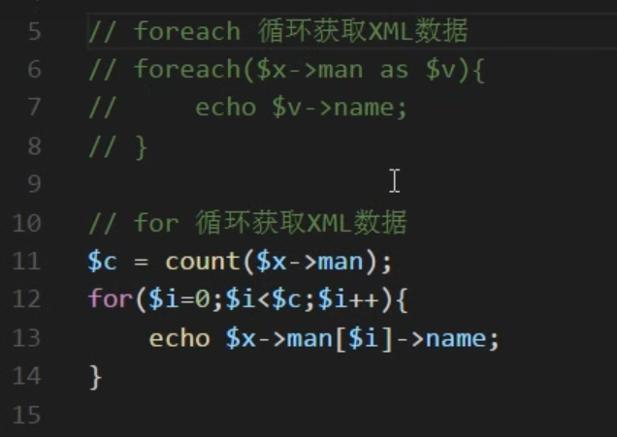

**添加节点**

**案例**

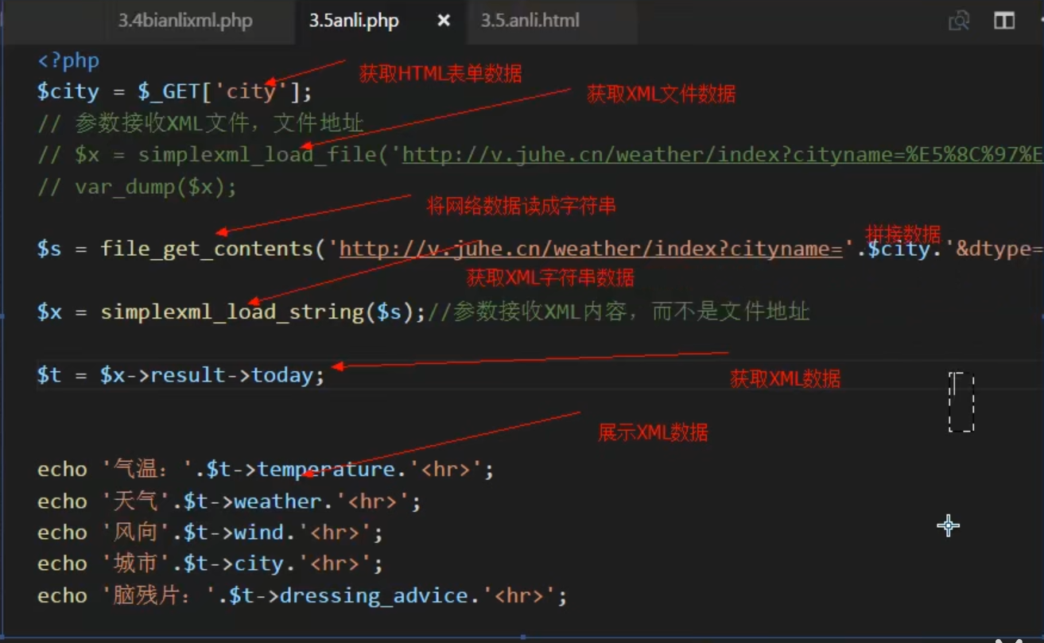

**Xpath：**

